Opis techniczny (OT)

Załącznik nr 3a

Opis techniczny (OT)
Pakiet 1 - Meble (2)

- Ława okolicznościowa o wymiarach 60 x 70 x 60 cm
-Blat wykonany z płyty wiórowej trójwarstwowej o klasie higienicznej E1 dwustronnie pokryty melaminą o podwyższonej trwałości na ścieranie, zapobiegającą rysowaniu o grubości nie mniejszej niż 3,6cm
-Boki blatu melaminowane
- nogi i oskrzynie wykonane z drewna bukowego

Zdjęcie poglądowy:
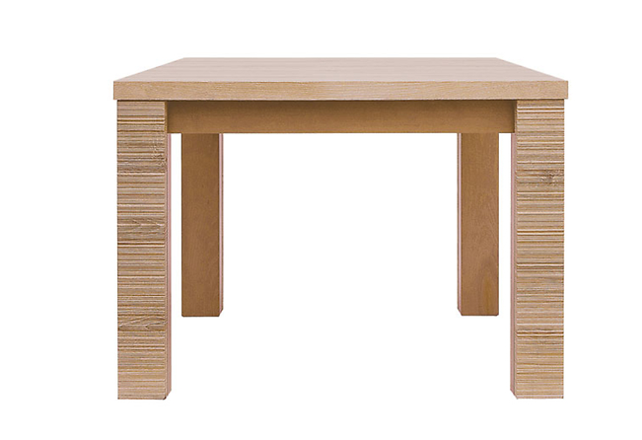
- Biurko wymiarach 60 x 100 x 80 cm.

- biurko wyposażone w dwie szuflady podblatowe oraz zabudowany tył biurka do połowy wysokości o wymiarach całkowitych 60 x 100 x 80 (sze./dł./wys)
- blat biurka oraz tył wykonane są z płyty wiórowej trójwarstwowej w klasie higieny E1 o gr. nie mniejszej niż 18 mm, dwustronnie pokryty melaminą o podwyższonej trwałości na ścieranie,
- krawędzie wykończone termicznie listwą PCV lub ABS o gr. 2 mm w kolorze płyty meblowej,
- Szuflady płytowe, wyposażone w prowadnice kulkowe lub rolkowe. Dno szuflad wykonane z płyty HDF jednostronnie lakierowanej.
- uchwyty 2-punktowe o rozstawie 128 mm

zdjęcie poglądowy:
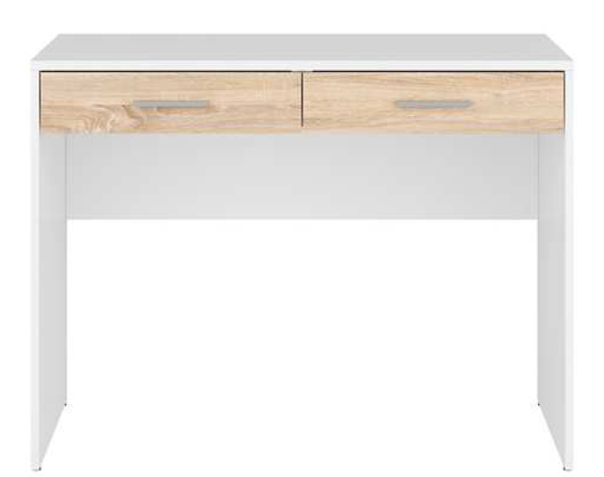

- Kontener mobilny na kółkach pod biurko wyposażony w trzy szuflady o wymiarach 40 x 40 x 56 cm.

- Korpus kontenera mobilnego wykonany z gładkiej płyty melaminowanej o gr 18 mm, zaś wieniec górny z płyty o gr 25 mm. Fronty wykonano z płyty melaminowanej o gr. 18 mm Wąskie krawędzie zabezpieczono obrzeżem ABS.
- kółka Ø50 mm, mają być wykonane z tworzywa, dwa kółka mają posiadać hamulec
- krawędzie wykończone termicznie listwą PCV lub ABS o gr. 2 mm w kolorze płyty meblowej,
- szuflady płytowe, wyposażone w prowadnice kulkowe lub rolkowe. Dno szuflad wykonane z płyty HDF jednostronnie lakierowanej.

zdjęcie poglądowy:
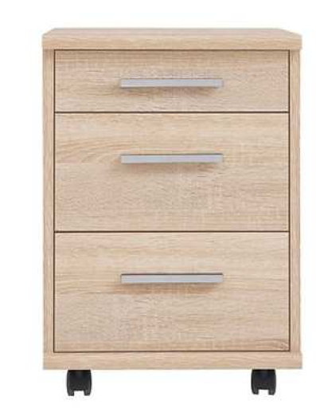
- Szafa dwukomorowa, na pościel, 3-drzwiowa wyposażona w pięć półek przestawnych o wymiarach 120 x 55 x 200 cm.

- wykonana w całości z płyty wiórowej trójwarstwowej w klasie higieny E1 o gr. 18 mm, dwustronnie pokryta melaminą o podwyższonej trwałości na ścieranie,
- boki, fronty i półki o grubości 18 mm, wieniec górny i dolny z płyty o grubości 25 mm, zabezpieczonej obrzeżem ABS. Szafa posiada regulowane stopki, które pozwalają na prawidłowe wypoziomowanie szafy względem podłogi, zakres regulacji wynosi 15 mm.
- szafa 3-drzwiowa posiadająca pięć przestrzeni do przechowywania, zamykanych drzwiami dwuskrzydłowymi oraz segment zamykany 1-skrzydłowymi drzwiami z 3 półkami i 2 szufladami. Drzwi osadzone są na samodomykających zawiasach z cichym domykiem
Drzwi zamykane są na zamek z kluczem łamanym.
Szafa posiada półki z możliwością regulacji, na podpórkach uniemożliwiających przypadkowe wysunięcie.
- Zamawiający wymaga alby jedna z dostarczonych szaf posiadała zamiast półek, drążek do zawieszania ubrań (w części 1- drzwiowej węższej)

Zdjęcie poglądowe
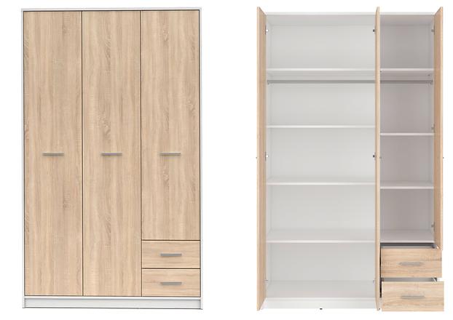

- Regał stojący, wyposażony w drzwi 1-skrzydłowe oraz pięć przestrzeni przestawnych o wymiarach 60 x 35 x 200 cm
- wykonany w całości z płyty wiórowej trójwarstwowej w klasie higieny E1 o gr. 18 mm, dwustronnie pokryta melaminą o podwyższonej trwałości na ścieranie,
- boki, fronty i półki o grubości 18 mm, wieniec górny i dolny z płyty o grubości 25 mm, zabezpieczonej obrzeżem ABS. Szafa posiada regulowane stopki, które pozwalają na prawidłowe wypoziomowanie szafy względem podłogi, zakres regulacji wynosi 15 mm.
- szafa 1-drzwiowa posiadająca pięć przestrzeni segregatorowych do przechowywania, zamykanych drzwiami jednoskrzydłowymi.
- drzwi osadzone są na samodomykających zawiasach z cichym domykiem, zamykane na zamek z kluczem łamanym.
- Szafa posiada półki z możliwością regulacji, na podpórkach uniemożliwiających przypadkowe wysunięcie.

Zdjęcie poglądowe

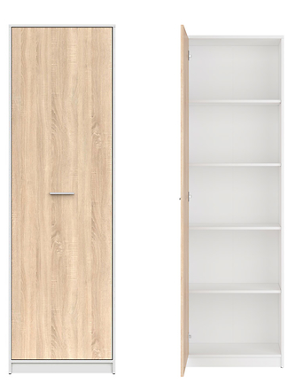
- Komoda trzykomorowa o wymiarach 120 x 35 x 80 cm.

- wykonana w całości z płyty wiórowej trójwarstwowej w klasie higieny E1 o gr. 18 mm, dwustronnie pokryta melaminą o podwyższonej trwałości na ścieranie,
- boki, fronty i półki zostały wykonane z płyty laminowanej o grubości 18 mm, wieniec górny i dolny z płyty o grubości 25 mm, zabezpieczonej obrzeżem ABS. Komoda posiada regulowane stopki, które pozwalają na prawidłowe wypoziomowanie komody względem podłogi, zakres regulacji wynosi 15 mm.
- jedna komora wyposażona w cztery szuflady, pozostałe dwie komory wyposażone w drzwiczki jednoskrzydłowe oraz 1 półki przestawne
- Drzwi osadzone są na samodomykających zawiasach z cichym domykiem
Zdjęcie poglądowe
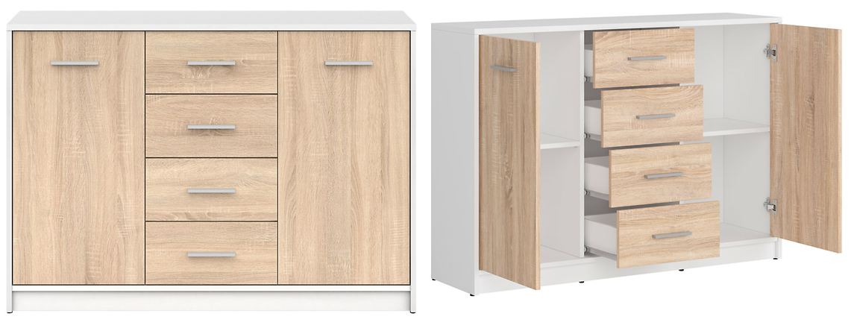
Załącznik nr 3b
Pakiet 2 - Sofa dwuosobowa

- Sofa dwuosobowa o wymiarach max.140 x 98cm
- Sofa oparta na nogach metalowych, bez lub z bardzo wąskimi podłokietnikami (5 cm).
- tapicerowana w całości z materiału zmywalnego
- stelaż drewniany, płyta wiórowa
- sprężyny kieszeniowe lub sprężyna falista
- siedzisko pianka HR 35

Zdjęcie poglądowe

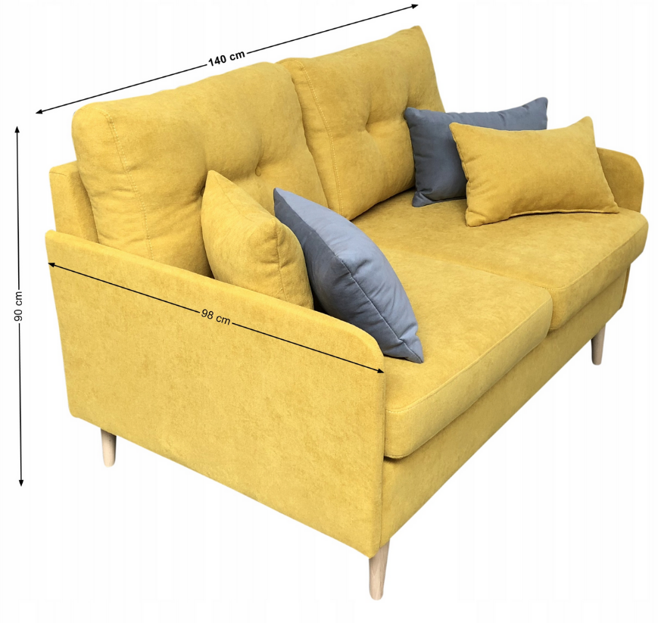
Załącznik nr 3c
Pakiet 3 - Krzesła

- Krzesło obrotowe

- Fotel obrotowy siedzisko i oparcie tapicerowane (skaj medyczny) z osłoną z tworzywa sztucznego.
- Łatwe do utrzymania w czystości, odporne na promienie UV, wilgoć, środki dezynfekcyjne
- Pięcioramienna podstawa z tworzywa sztucznego w kolorze czarnym z kółkami o średnicy min. 50 mm, samohamowne, do powierzchni twardych.
- Mechanizm umożliwiający regulację kąta nachylenia oparcia względem siedziska z możliwością jego blokady w każdym położeniu,
- Siedzisko krzesła wyściełane pianką gwarantującą wysoką odporność na zgniatanie oraz maksymalny komfort siedzenia, o gęstości minimum 35 kg/m3,
- Oparcie – ergonomicznie wyprofilowany plastik wewnętrzny wyściełany pianką gwarantującą wysoką odporność na zgniatanie oraz maksymalny komfort siedzenia, o gęstości 25 kg/m3
- Regulacja wysokości w zakresie min. 950-1145 mm.
- Miękkie, poliuretanowe, stałe podłokietniki o długości min. 220 mm.
- Wysokość oparcia regulowana w zakresie min. 525-590 mm.
- Średnica podstawy min. 630 mm.
- Wysokość siedziska min. 425-555 mm.
- Krzesło musi spełniać warunki zawarte w rozporządzeniu MPiPS dotyczące krzeseł przeznaczonych do stanowisk pracy wyposażonych w monitory ekranowe,
- Możliwość wyboru koloru tapicerki przez Zamawiającego z dostępnego wzornika Producenta.

- Krzesło z oparciem

- Rama metalowa chromowana o grubym mocnym profilu, bez podłokietników.
- Tapicerka oparcia i siedziska skaj medyczny
- łatwe do utrzymania w czystości, odporne na promienie UV, wilgoć, środki dezynfekcyjne,
- Antypoślizgowe podkładki na nóżkach
- Siedzisko i oparcie z pianki 35mm
- Nogi proste

Wysokość min. 855 mm
Wysokość siedziska min. 465 mm
Szerokość całkowita min. 500 mm
Szerokość siedziska min. 395 mm
Głębokość siedziska min. 425 mm

Zdjęcie poglądowe krzesła:
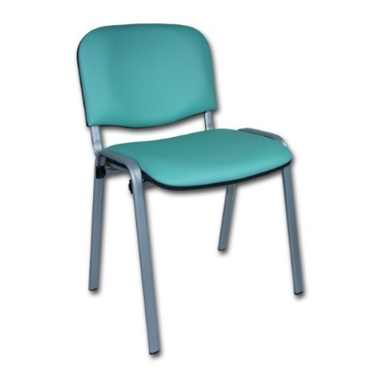

Kolorystyka zostanie uzgodnienia z Zamawiającym na podstawie dostarczonych próbek wg oznaczenia RAL (do wyboru co najmniej 6 kolorów).

